[深圳市第二人民医院论文因免疫组化图问题被质疑，同年早期论文受牵连](https://mp.weixin.qq.com/s?__biz=Mzk0ODcwOTAyMQ==&mid=2247497814&idx=1&sn=86141ef51608ebfba324aace27c10c84&chksm=c23c23069e31fcd9244c9e07be8da9724962a81212648ec3888e6f67858bad71a3860bce97fd&scene=126&sessionid=1741971310)

柯南君[柯南科研](javascript:void(0);)2025-03-13 23:37:04浙江

Conan scientific research

**质疑资讯**

**科研诚信**

**撤稿披露**

2022年5月，深圳市第二人民医院(深圳大学第一附属医院)在Bioengineered（IF 4.1998 /4区）期刊上发表了一篇论文。在发表2年后，因图片与早期论文图片重复在pubpeer上被读者质疑。论文题为“LncRNA MALAT1 promotes tenogenic differentiation of tendon-derived stem cells via regulating the miR-378a-3p/MAPK1 axis”（ LncRNA MALAT1通过调节miR-378a-3p/MAPK1轴促进肌腱源性干细胞的肌腱分化）。

第一作者：深圳市第二人民医院的Zhe Zhao

通讯作者：深圳市第二人民医院的Wencui Li

本研究共受3项基金支持：深圳市卫健委资助，课题建设能力提升项目（批准号：SZXJ2018065），广东省医学科研基金项目（批准号A2018262），深圳市卫生和计划生育委员会三明项目（批准号：SZSM201612086）

论文信息

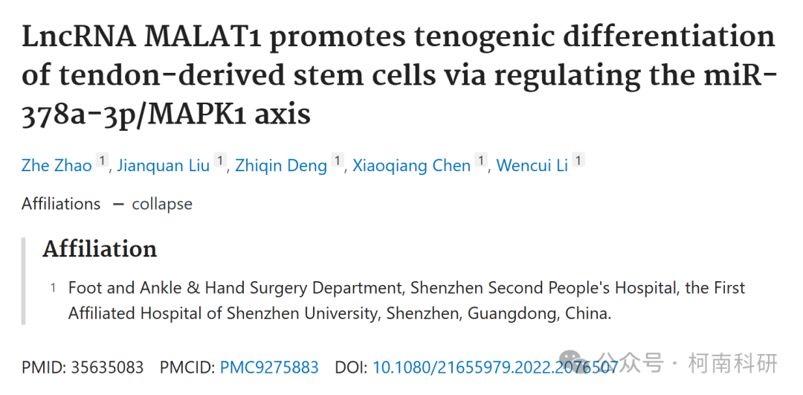

发表期刊

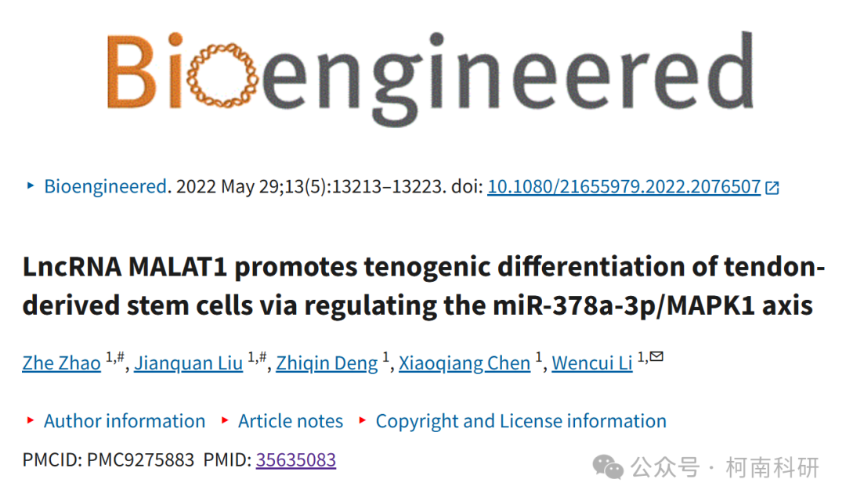

质疑内容

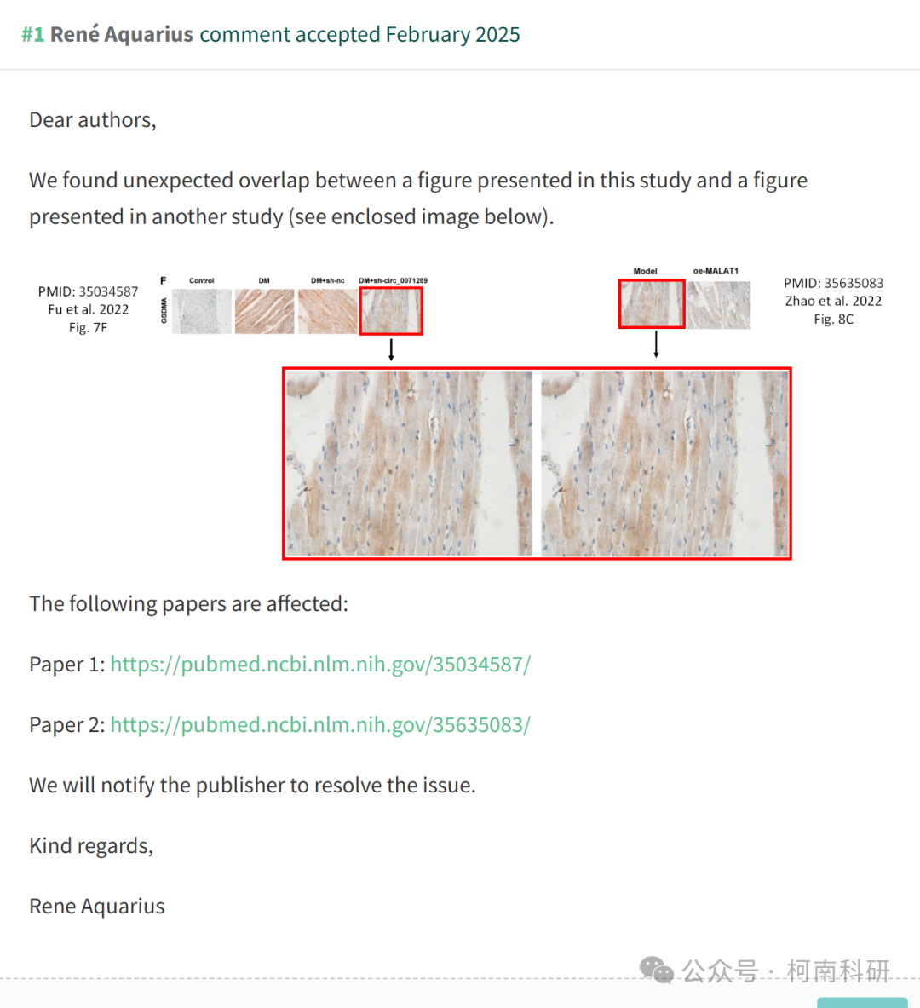

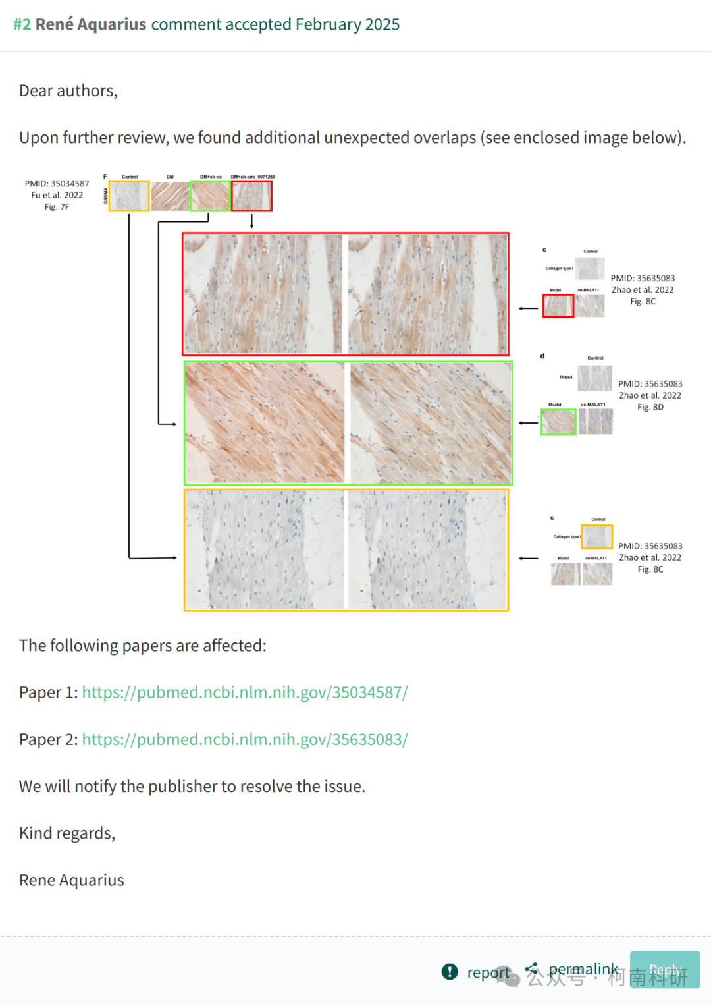

作者回应

针对上述质疑，尚未见到作者在www.pubpeer.com上的回应内容。

参考信息：https://pubpeer.com/publications/1F64997F2E39A968246C566B76DE89

免责声明：信息来源于Pubpeer、Pubmed及相关期刊，提及人名均为音译！

对于文章内容的真实性、完整性、及时性本公众号不做任何保证或承诺，仅供读者参考！

如有侵权，请及时联系公众号后台！

**END**

**柯南科研  
关注最新科研生态，追踪撤稿文量，营造良好科研氛围**

